I. Hypothèse

II.

J'ai fait des simulations :

RÉSULTAT 1)
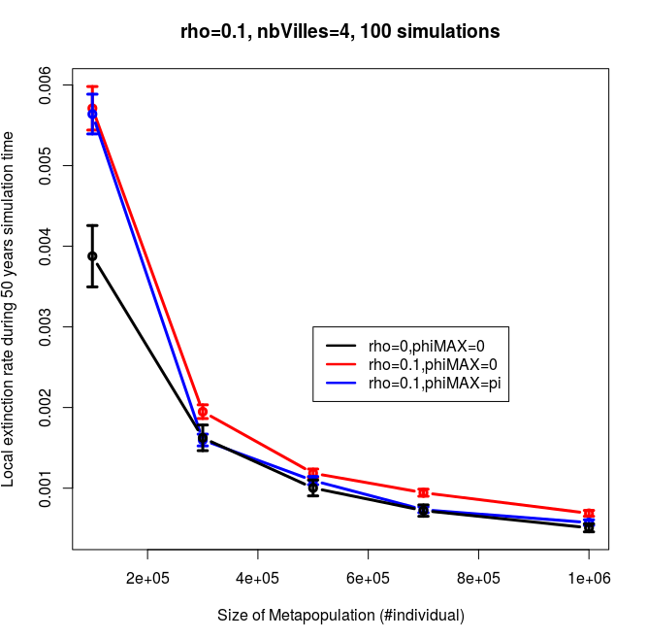

Conclusion :
+) le taux de rho=0, phiMAX=0 est le plus petit.
+) le taux de rho ≠0, phiMAX=0 est plus grand de celui de rho ≠0, phiMAX≠0.

J'ai la tendence à expliquer les résultats comme suit:
+) Pour la conclusion : le taux de rho=0, phiMAX=0 est le plus petit :
Le cas rho=0,
- taux de recolonisation = 0
- temps de persistance globale est inférieur au cas rho≠0.
- temps de persistance locale est supérieur au cas rho≠0.
- le nombre de fois d'avoir la persistance locale : 01 par sous-population
Le cas rho≠0,
- taux de recolonisation ≠0
- temps de persistance globale est supérieur au cas rho=0.
- temps de persistance locale est très inférieur au cas rho=0. Parce que, considerant l'algrithme Gillespie, on sait qu'il y a 8 événements qui peuvent se produire dans une sous-population. Quand rho=0, les sous-populations sont indépendantes. Elles fonctionnent indépendamment. Dans chaque sous-population, les probabilité des événements sont identique. Donc, le temps de persistance locale est long. Par contre, quand rho ≠0, les sous-populations dans la métapopulation sont dépendantes deux-à-deux. Il y a les interactions entre les sous-populations, les individus de la sous-population K peuvent visiter les autre sous-populations, ou les individus des autre sous-populations viennent la sous-population K pour infecter les S de sous-population K. Donc, la probabilité d'infection d'un individu augmente, parce que (1) la taille de population de chaque sous-population peut-être est baissée à cause de (1) les individus visitant les autre sous-populations, (2) l'immigration des individus infectés des autre sous-populations visitant la sous-population K. Alors, la probabilité pour que l'événement d'infection se produit est haute, le temps de persistence locale de rho ≠0 est inférieur que le cas rho=0.
- le nombre d'avoir la persistance locale : multi-fois par sous-population.

→ Alors, la fréquence de la persistance locale de rho≠0 est haute et plus très grande que le cas rho=0, donc la pente de rho≠0 est plus grande que le cas rho=0.

+) Pour la conclusion : le taux de rho ≠0, phiMAX=0 est plus grand de celui de rho ≠0, phiMAX≠0.
Quand le taux rho ≠0, il a y les interactions, les connextions et les recolonisations entre les sous-population dans la métapopulation.
phiMAX est une paramètre importante qui influence fortement la déphase entre les sous-populations. Quand on diminue phiMAX, on augmente la ressemblance entre les sous-populations et donc on diminue les chances de recolonisation entre les sous-populations (parce qu’il y a plus de chance qu’il y ait de faibles incidences dans les populations voisines lorsque l’on atteint l’extinction dans la population focale).
Avec phiMAX=0, les sous-population se connectent, s'interagissent, mais la phase de maladie est identique. Les sous-populations sont en synchronie. Les chances de recolonisation entre les sous-populations sont le petites. Alors le taux d'extinction locale de phiMAX=0 est supérieur.
Avec phiMAX ≠0, on diminue la ressemblance entre les sous-populations, on augmente les chances de recolonisation entre les sous-populations. Alors, le taux d'extinction locale de phiMAX ≠0 est inférieur.

RÉSULTAT 2)
Le nombre de villes dans la métapopulation change, mais la taille de métapopulation est fixée, N=1e6.
a) rho=0

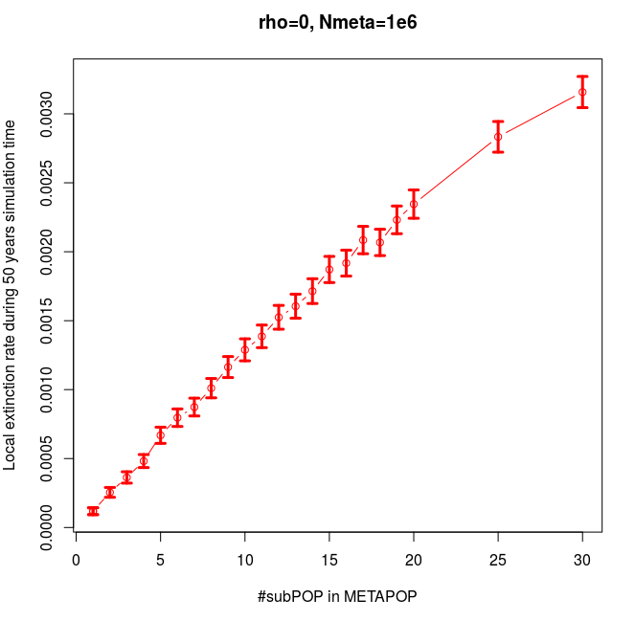

Avec rho=0, les villes sont indépendantes, elles fonctionnent indépendamment. On augmente le nombre de ville, alors on diminue la taille de ville. Avec la taille de population petite, les villes trouvent facilement l'extinction. Alors, le taux d'extinction locale augmente quand le nombre de villes dans la métapopulaiton indépendante augmente.

a) rho=0.1
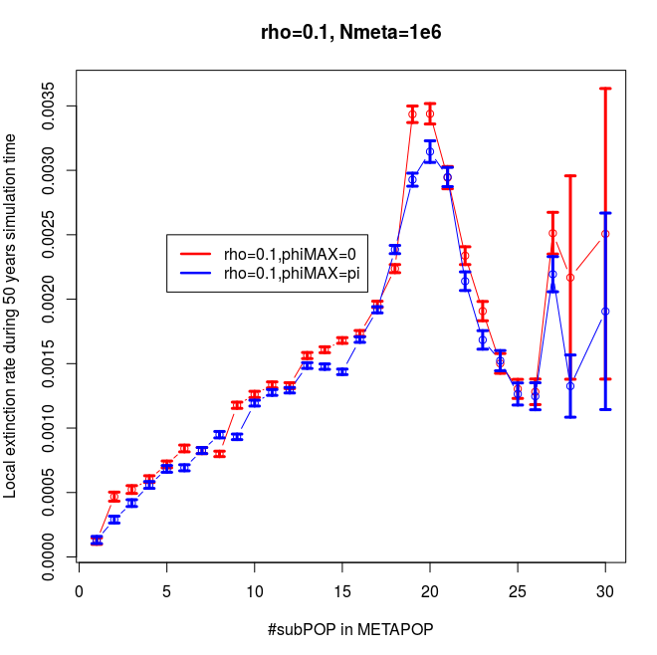

On voit que le taux d'extinction locale augmente significativement lorsque les populations sont asynchrones, et lorsque les populations sont synchrones. On voit par ailleurs que le taux d'extinction locale augmente avec le nombre de sous-populations. Cependant, il semblerait que cette augmentation stagne après un certain nombre de sous-populations et même que le taux d'extinction locale diminue au-delà d’un certain nombre de sous-populations.
C’est intéressant. J’aurais tendance à expliquer ce pattern comme suit :
Il y a trois paramètres importantes qui influencent le taux d'extinction locale : taille de population N, le nombre de sous-population n, et la valeur de phiMAX.

La taille de métapopulation est fixée. La valeur de phiMAX est fixée. La taille de sous-population K est le somme des individus natifs de K et des individu visitant la sous-population K.
Quand le nombre de sous-population est petit (moins que 20), phiMAX influence forcement le taux d'extinction locale. Le nombre de sous-population change de 1 à 20. On augmente le nombre de sous-populations, on diminue la taille de sous-population. Cependant, la taille de sous-population K est plus très grande que le nombre des touristes venant la sous-population K. Alors, on ne vois pas encore l'influence de la taille de population on le taux d'extinction locale. Ici, on augmente le nombre de sous-population, on augmente les chances de déplacement et de recolonisation d’autres populations. Plus, pour un phiMAX donné, on augmente le nombre de sous-population, on augmente la ressemblance entre les sous-populations, ces populations sont forcément plus similaires. Alors, le taux d'extinction locale a la tendance à augmenter.

Par contre, quand le nombre de sous-population est grande (plus grande que 20). Pour un phiMAX donné, quand le nombre de sous-population est grande, les sous-populations sont vraiment similaires. Alors, la taille de sous-populations influence forcement le taux d'extinction locale. Le nombre de sous-population est grand. La taille de chaque sous -population est petite. Mais, pour une sous-population, sa taille est petite, mais le somme de la taille des voisins est grand, le nombre de touristes est grand. Alors, quand le nombre de sous-population est de 20 à 26, le taux d'extinction locale diminue.

En fin, quand le nombre de sous-population est trop grand, alors les sous-populations sont en sychronie, et à la fois, la taille de sous-population est très petite. Alors, le taux d'extinction locale augmente.

RESULTAT 3)

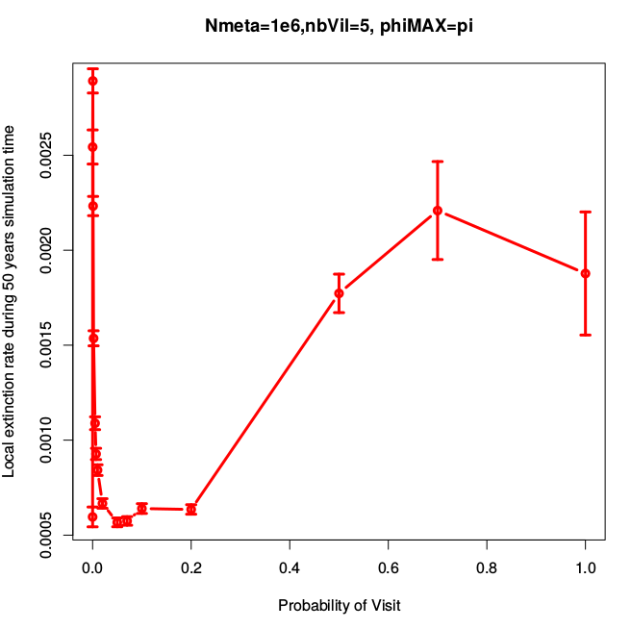 | 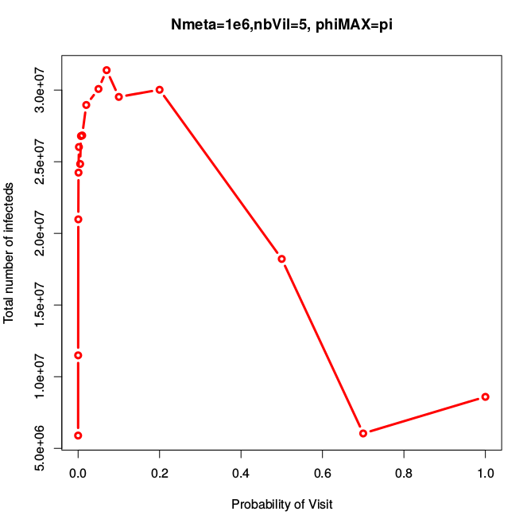
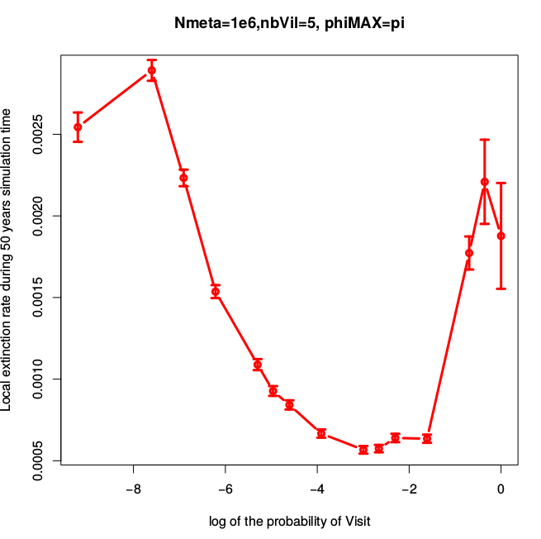 | 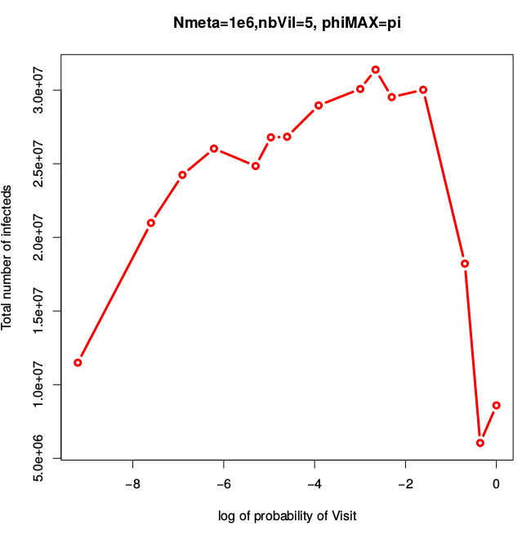

C'est la trajectoire comme une cloche inverse, une casserole. On trouve que, la maladie persiste le plus long, lorsque le taux de couplage est dans l'intervalle moyenne. Parce que, quand le taux de couplage est petit, les sous-population sont indépendant, alors le taux d'extinction locale est plus grande. Plus, quand le taux de couplage est très force, la métapopulation devient une grande population et cette population fonctionne de matière indépendante, alors le taux d'extinction locale est plus. Cependant, quand le taux de couplage est moyen, le taux d'extinction locale est le pire, le plus petit, au cause des déplacement et des recolonisations entre sous-populations dans la métapopulation.

RESULTAT 4)
